Sosialisasikan Kesehatan di Kampung
Disusun Oleh: Eka Oktaviana
Tahun 2024
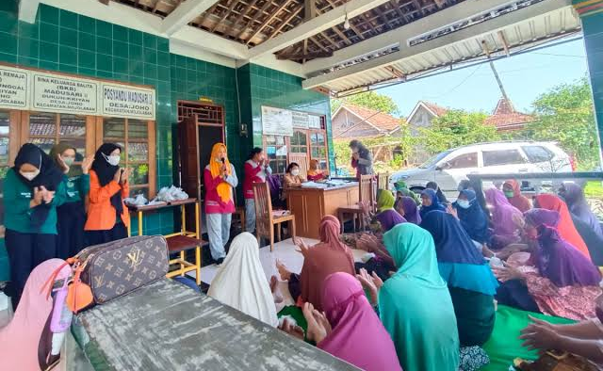
[Tempat, Tanggal] - Mahasiswa [Nama Universitas/Program Studi] mengambil inisiatif yang luar biasa untuk meningkatkan kesadaran kesehatan di komunitas lokal. Dalam upaya ini, mereka telah meluncurkan program sosialisasi kesehatan yang bertujuan untuk memberikan pengetahuan tentang praktik kesehatan yang baik kepada masyarakat di sekitar kampung.
Program sosialisasi kesehatan ini adalah bagian dari komitmen mahasiswa untuk memberikan kontribusi positif kepada masyarakat. Dengan berbagai tantangan kesehatan yang dihadapi oleh masyarakat, terutama di tengah pandemi global, mahasiswa merasa penting untuk berperan aktif dalam meningkatkan kesadaran akan pentingnya menjaga kesehatan.
Kegiatan sosialisasi ini mencakup berbagai topik kesehatan, termasuk pentingnya mencuci tangan secara teratur, menjaga kebersihan lingkungan, menjaga pola makan sehat, dan pentingnya vaksinasi. Para mahasiswa telah merancang materi-materi edukatif dan interaktif untuk disampaikan kepada masyarakat secara langsung.
"Kami percaya bahwa pendidikan kesehatan adalah kunci untuk meningkatkan kualitas hidup masyarakat," kata [Nama Koordinator Program]. "Dengan memberikan pengetahuan tentang praktik kesehatan yang baik, kami berharap dapat membantu masyarakat dalam menghadapi berbagai tantangan kesehatan yang mereka hadapi."
Program sosialisasi kesehatan ini akan melibatkan sesi-sesi penyuluhan, diskusi kelompok, serta kegiatan interaktif lainnya yang dirancang untuk memastikan bahwa pesan-pesan kesehatan disampaikan dengan cara yang menarik dan mudah dipahami oleh semua anggota masyarakat. Para mahasiswa berharap bahwa melalui program ini, mereka dapat berkontribusi secara positif terhadap kesehatan dan kesejahteraan masyarakat lokal. Mereka juga mengundang semua pihak yang tertarik untuk bergabung dan mendukung upaya ini. [Univeritas/Program Studi] berkomitmen untuk terus mendukung inisiatif-inisiatif yang membawa dampak positif bagi masyarakat. Program sosialisasi kesehatan ini adalah salah satu contoh nyata dari komitmen kami untuk memberikan kontribusi yang bermanfaat bagi masyarakat lokal kami.

